EVOLUÇÃO DIÁRIA – FISIOTERAPIA UTI NEONATOLOGIA

Data: _____/_____/_______
Nome: | Leito | Data Internação  ____/____/______ | Data Nascimento  _____/_____/______ | Idade
Intercorrências da gravidez:
Tipo de parto:
Idade gestacional:
Peso ao Nascer:
Histórico de doenças:
Fez uso de corticóide (mãe): ( ) Sim ( ) Não, se sim. Quantas doses? _____________
Apgar:

DIAGNÓSTICO FISIOTERAPÊUTICO: | DVA? ( ) Sim ( ) Não  Qual?
Volume corrente alvo:  Peso atual: | Sedação? ( ) Sim ( ) Não |  | Sinais de alerta:  Ausente ( ) Presente ( ) Ativo ( )  Hipoativo ( )  Escala de sono e vigília adaptada de Brazelton:  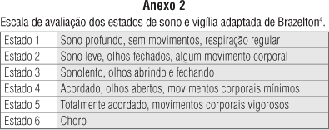
Ausculta Pulmonar: | Falha de extubação:  ( ) Sim ( ) Não ( ) NSA  __________ (quantas tentativas de extubação)  Motivo:
Exame físico/ Testes funcionais:  Escala NIPs  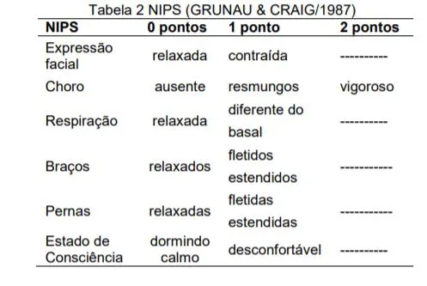  Boletim de Silverman-Andersen  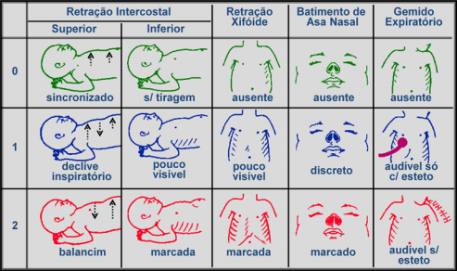  Tosse (produtiva, seca, reflexo de tosse presente)/ característica da secreção (purulenta, mucóide, sanguinolenta, espessa, fluida, com presença de rolhas)  Alteração de septo nasal.  Avaliação de tônus, trofismo, edema, ADM, pupilas, diálise expansibilidade torácica, simetria de tórax,, presença de drenos e funcionamento, perfusão periférica,  Inspeção cutânea: lesão dermatológica, cicatriz, coloração da pele (icterícia, palidez, rubor, cianose.).  Abdome (Rígido, globoso, distendido)  Capnografia |  |  | TQT ( ) TOT ( )  tamanho:  com cuff ( ) Sem cuff ( )  O2 suplementar:  AA ( )  O2 circulante ( ) Litros:  HOOD ( )  Catéter Nasal:  CPAP: PEEP: FiO2:  Umdificação;  ( ) ativa  ( ) passiva
Gasometria:

Sinais vitais:
FC:

PA:

FR:

Padrão respiratório::

SpO2:

Temperatura:
Parâmetros Ventilatórios iniciais:  Modo  Driving pressure  Pplatô  Ppico  Ti ou Rel I:E:  Sens:  PEEP  VC  FR  FiO2  Assincronia? tipo? | Exames laboratoriais:
Parâmetros Ventilatórios finais:  Modo  Driving pressure  Pplatô  Ppico  Ti ou Rel I:E:  Sens:  PEEP  VC  FR  FiO2  Assincronia? tipo?  Desmame: | Exames de imagem:
Conduta fisioterapêutica:
Estimulação sensório motora (tempo).

Metas do dia:

